Приложение 1
Национальные и религиозные организации города Тулы
1 | 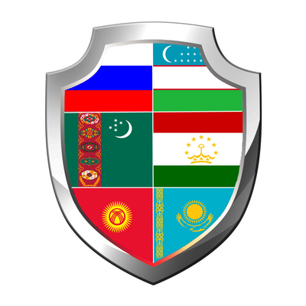  Тульская областная правозащитная общественная организация  «АЗИАТСКОЕ СОДРУЖЕСТВО»  (ТОПОО «АС»)  Дата создания: 10.11.2011  Юридический адрес: 300028, г. Тула, улица Ползунова, 9 Б  Руководитель организации: президент Алимурадов Мухаммади Хуррамович  Телефон: +7-910-167-72-17  Электронная почта: azsodr@yandex.ru  Интернет-страница: http://азия-тула.рф; www.vku-org.ru  Ссылки на социальные сети: https://twitter.com/azsodr  Деятельность организации:  - исследование конъюнктуры рынка и изучение общественного мнения  - деятельность по письменному и устному переводу;  - содействие в развитии всестороннего сотрудничества между Тульской областью и регионами азиатских республик в торгово-экономической, научно-технической, гуманитарно-культурной и социальной областях;  - организация и защита прав и законных интересов членов Организации;  - проведение организационно-массовых мероприятий по борьбе с проявлениями экстремизма, ксенофобии, межрасовой и межнациональной розни;  - оказание содействия в адаптации на территории Тульской области граждан азиатских республик, приезжающих на временную работу, в т.ч. оказание помощи в трудоустройстве и легализации;  - деятельность по письменному и устному переводу.

2 | Общественная организация  «Региональная национально-культурная автономия узбек и узбекистанцев» Тульской области  (ОО «РНКА узбек и узбекистанцев» ТО )  Дата создания: 08.05.2019  Юридический адрес: 300028, г. Тула, улица Ползунова, 9 Б  Руководитель организации: президент Алимурадов Мухаммади Хуррамович  Телефон: +7-910-167-72-17  Электронная почта: azsodr@yandex.ru  Интернет-страница: http://азия-тула.рф; www.vku-org.ru  Ссылки на социальные сети: https://twitter.com/azsodr  Деятельность организации:  - содействие развитию сотрудничества и взаимопонимания с другими национальными объединениями,  - проведение массовых мероприятий в области национальной культуры: театры, культурные центры, музеи, библиотеки, клубы, студии, архивы и другие учреждения культуры и обеспечение их функционирования  - укрепление единства российской нации, гармонизация межэтнических отношений, содействие межрелигиозному диалогу, а также осуществление деятельности, направленной на социальную и культурную адаптацию и интеграцию мигрантов, выходцев азиатских республик;  - проведение культурно-массовых мероприятий,  - просветительская деятельность,  - оказание помощи в трудоустройстве и легализации,  - благотворительные акции,  - спортивные мероприятия

3 | 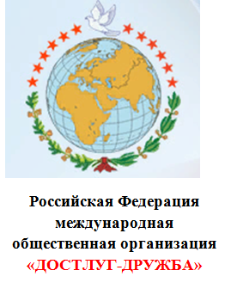  Международная общественная организация «Достлуг-Дружба»  (МОО «Достлуг-Дружба»)  Дата создания: 16.09.1996  Юридический адрес: 300062, город Тула, улица М. Горького, дом 5  Руководитель организации: президент Мусаев Тофик Кагрман оглы  Телефон: +7 9539647383  Электронная почта: moodd96@mail.ru  Интернет страница: https://dostlug-druzhba.ru/  Ссылки на социальные сети: https://www.facebook.com/anr.tula.3  https://www.instagram.com/anr_tula  Деятельность организации:  - духовно-культурное сближение, укрепление межнациональных отношений, предупреждение и разрешение межнациональных конфликтов;  - взаимодействие и сотрудничество с органами власти, общественно-политическими, международными организациями, СМИ с целью укрепления и стабильности в сфере межнациональных отношений.  - содействие духовному сближению и взаимообогащению народов России и других государств для достижения социальных, благотворительных, культурных, образовательных, научных целей, удовлетворения духовных и иных нематериальных потребностей граждан, защиты прав человека.  В 2001 году был создан постоянно действующий орган - Тульское межнациональное совещание (ТМС), координатором которого является МОО «Достлуг-Дружба». Сегодня ТМС объединяет представителей азербайджанской, вьетнамской, грузинской, дагестанской, еврейской, немецкой, чеченской и других диаспор и общин. Проводя конкретную работу по созданию модели эффективного взаимодействия с органами государственной власти Тульской области, свою деятельность ТМС строит по трём основным направлениям:  - внутриэтническая консолидация;  - межэтническая коммуникация;  - социально-политическое партнёрство и интеграция.

4 | 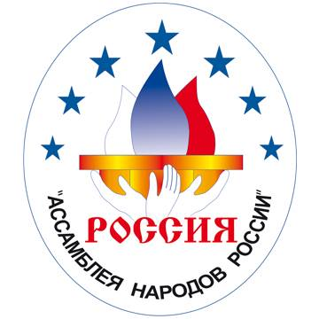  Тульское региональное отделение  Общероссийской общественной организации  «Ассамблея народов России»  (ТРО ООО «Ассамблея народов России)  Дата создания: 09.02.2016  Юридический адрес: 300062,город Тула, улица М. Горького, дом 5  Руководитель организации: председатель Совета Мусаев Тофик Кагрман оглы  Телефон: +7 9539647383  Электронная почта: moodd96@mail.ru  Интернет страница: https://dostlug-druzhba.ru/  Ссылки на социальные сети: https://www.facebook.com/anr.tula.3  https://www.instagram.com/anr_tula  Деятельность организации:  - укрепление единства и духовной общности многонационального народа Российской Федерации,  - развитие этнокультурного многообразия народов России,  - расширение плодотворного диалога между органами государственной власти, местного самоуправления и этническими общностями, направленного на совершенствование межнациональных отношений в Российской Федерации, укрепление российской государственности;.  - сохранение и развитие культур, традиций и языков народов России,  - предупреждение и разрешение конфликтных ситуаций в сфере межнациональных отношений.

5 | Региональное отделение Общероссийской общественной организации  «Союз армян России» в Тульской области  Дата создания: 28.07.2011  Юридический адрес: 300041, город Тула, Советская улица, дом 47, офис 602  Руководитель: председатель Папян Рафик Гарникович  Телефон: +7(4872) 55-03-26  Электронная почта: krunk-sar@mail.ru  Интернет страница: https://sarinfo.org/regions/tulskoe-regionalnoe-otdelenie-sar.html  Сыслки на социальные сети: https://vk.com/sartula  Деятельность организации:  - укрепление межнациональных отношений, предупреждение и разрешение межнациональных конфликтов.  - взаимодействие и сотрудничество с органами власти и правоохранительными органами, международными организациями, СМИ с целью укрепления и стабильности в сфере межнациональных отношений;  - содействие развитию сотрудничества и взаимопонимания с другими национальными объединениями, духовному сближению и взаимообогащению народов России

6 | Тульская региональная национальная общественная организация  «Молдавский центр»  (ТРНОО "МОЛДАВСКИЙ ЦЕНТР")  Дата создания: 11.04.2017  Юридический адрес: г. Тула, ул. Луначарского, оф. 1  Руководитель организации: Шептелуть Олег Семенович  Телефон: : +7(966)014-45-82; +7(903)840-59-91; (4872)38-59-91.  Электронная почта: okatd@mail.ru  Интернет страница: https://www.moldova71.ru/  Ссылки на социальные сети: https://www.facebook.com/pg/moldcentrtula/about/?ref=page_internal  Деятельность организации:  - сближение и объедение молдавской диаспоры Тульской области,  - укрепление духовного и экономического потенциала,  - способствование эффективной интеграции новых членов организации в российское общество,  - сохранение национальных молдавских культурных традиций;  - развитие межнационального сотрудничества,  - сохранение и защита самобытности, культуры, языков и традиций народов Российской Федерации

7 | Общественная организация –  «Тульская областная немецкая национально-культурная автономия»  (ОО-ТОННКА)  Дата создания: 20.08.2004  Юридический адрес: 300041,город Тула, Путейская улица, 49  Руководитель организации: председатель исполнительного комитета  Козлова Оксана Владимировна  Телефон: +79105541311  Электронная почта: nemez58@mail.ru  Интернет страница: https://vk.com/club75780244  Ссылки на социальные сети: https://vk.com/club75780244  Деятельность организации:  - социальная работа  - языковая работа  - работа в сфере культур  - проектная деятельность  - социальное направление  - языковое направление  - направление в сфере культур  Мы являемся «местом пересечения» немецкой и русской культур!

8 | Общественная организация «Еврейская национально-культурная автономия Тульской области»  (ЕНКА Тульской области)  Дата создания: 30.11.2009  Юридический адрес: 300041, Тульская область, город Тула, улица Ленина, 12  Руководитель: председатель Райхлин Лев Исаевич  Телефон: 8(4872) 70-16-44  Электронная почта: erajkhlina@yandex.ru  Интернет страница: https://фенка.рф/region/tulskaya/  Ссылки на социальные сети:  Деятельность организации:  - культурно-просветительская деятельность, направленная на развитие еврейского самосознания, сохранения еврейского культурного наследия;  - способствует сохранению еврейских национальных традиций,  - организует и проводит различные мероприятия, посвященные еврейским праздникам и памятным датам;  - проведение тематических лекториев, концертных вечеров и других культурных мероприятий, которые позволят еврейской культуре интегрироваться в жизнь нашего многонационального общества.

9 | Общественная организация «Тульский областной еврейский благотворительный Центр «ХАСДЭЙ НЭШАМА» / «МИЛОСЕРДИЕ» /  («ХАСДЭЙ НЭШАМА» / «МИЛОСЕРДИЕ» /)  Дата создания: 13.01.1996  Юридический адрес: 300041,, город Тула, улица Свободы, 41  Руководитель: президент Совета Саневич Фаина Перецовна  Телефон: +7 (4872) 36-92-25  Электронная почта: hesedtula@yandex.ru  Интернет страница: http://jewtula.ru  Ссылки на социальные сети: https://www.facebook.com/hasdehy.nehshama/  Деятельность организации:  - благотворительная деятельность, а также деятельность в области содействия благотворительности и добровольчества  - развитие детского и молодежного общественного движения, поддержка детских, молодежных общественных объединений и общественных объединен  - укрепление межнациональных, межэтнических и межконфессиональных отношений, профилактика экстремизма и ксенофобии  - развитие межнационального сотрудничества, сохранение и защита самобытности, культуры, языков и традиций народов Российской Федерации  - деятельность в области образования, просвещения, науки, культуры, искусства, а также содействие духовному развитию личности  - социальное обслуживание, социальная поддержка и защита граждан  - регулярная и комплексная работа по социальной защите, помощи и заботе в отношении социально незащищенных жителей Тульской области. В центре действуют разнообразные программы, рассчитанные на все слои еврейского населения города и области: - синагога (субботняя молитва, миква, обрезание, изучение талмуда, хупа, хевра-кадиша, восстановление еврейского кладбища) - социальные программы: уход на дому (патронаж), реабилитационное оборудование, медицинская программа, дневной центр, хесед на периферии, экстренная помощь); долговременный уход за пожилыми людьми, уборка, приготовление еды и кормление, гигиенические услуги;  - образовательные программы (еврейский детский сад «Лаудер Шалом, начальная еврейская общеобразовательная школа «Лаудер Скул», воскресная школа «Хаверим», социальный городской компьютерный центр «Орт-КешерНет», творческая мастерская Татьяны Подольской);  - общинные программы: (инструментальный ансамбль «Хасдэй Нэшама». Еврейские праздники, библиотека, женский клуб «Юдифъ», подростковый и молодежные клубы, лекторий, клуб еврейского кино, клуб «Золотой возраст»)  - социальная помощь оказывается евреям узникам гетто и людям, которые были в эвакуации;  - услуги по долговременному уходу на дому для пенсионеров, инвалидов еврейской национальности на средства еврейских организаций;  - материальная программа для малообеспеченных евреев;  - медицинские услуги для малообеспеченных евреев;  - экстренная помощь (приобретение лекарственных средств, оплата хирургических операций, лабораторных и диагностический исследования, оплата экстренной стоматологической помощи, приобретение слуховых аппаратов),  - образовательные услуги: - еврейская общеобразовательная школа «Лаудер Скул»; - три группы еврейского детского сада «Лаудер Шалом»; - городской обучающий компьютерный центр для пенсионеров (бесплатный).

10 | 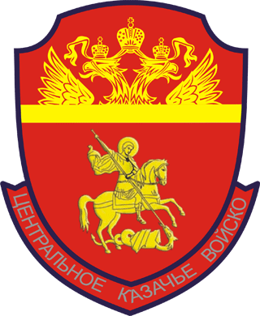  Тульское городское казачье общество  (Тульское ГКО)  Дата создания: 17.09.2009  Юридический адрес: 300041, г. Тула, ул. Металлистов, д. 4  Руководитель: атаман Ходулин Роман Павлович  Телефон: + 7 (953) 193-69-82  Электронная почта: Kazaki71@mail.ru  Интернет станица: http://www.kazaki71.ru/  Ссылки на социальные сети : https://vk.com/tgko71  https://ok.ru/group/55170367881216  Деятельность организации:  - деятельность связанная с обеспечением военной безопасности.  - воспитание подрастающего поколения в духе патриотизма и подготовка к службе в армии.  - содействие охране общественного порядка, содействие в ликвидации ЧС, организация воинского учета призывников.  - организация вневойсковой подготовки казаков.

11 | 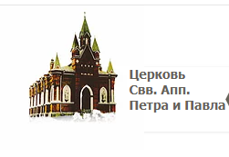  Местная религиозная организация прихода Рождества Пресвятой Богородицы Римско-католической Церкви города Тулы  Дата создания: 24.12.1999  Юридический адрес: 300000, Тульская область, город Тула, улица Л.Толстого, 85  Руководитель: монсеньор Сергей Тимашов  Телефон: +7 (4872) 70-12-31; +7-963-228-70-64  Электронная почта: tulkatolik@yandex.ru  Интернет страница: https://www.tulkatolik.ru/  Деятельность религиозных организаций.  «Цековь – это не только конкретное строение под сенью колокольни: она объемлет собой всю ширь людей, народов, исповедующих одну и ту же веру, питающихся одной и той же Евхаристией, окормляемых одними и теми же пастырями. Поэтому давайте чувствовать себя в общении со всеми Церквами, со всеми маленькими или большими католическими общинами мира! А также чувствовать, что все мы находимся в миссии, чтобы проповедовать Евангелие. Поэтому спросим себя: что я делаю для того, чтобы сообщать другим радость встречи с Господом, радость принадлежности к Церкви? Возвещать и свидетельствовать веру – это не удел немногих, он касается тебя, меня, каждого из нас!»  Папа Франциск

12 | Религиозная организация «Иудейское религиозное общество г. Тулы»  Дата создания: 30.12.1999  Юридический адрес: 300041, город Тула, улица Свободы, 41  Руководитель: председатель общества Саневич Григорий Анатольевич  Телефон: +7 (4872) 36-92-25  Электронная почта:  Интернет страница: http://jewtula.ru/religioznaja-zhizn/tulskaja-sinagoga/  Деятельность религиозных организаций.

13 | Местная религиозная организация ортодоксального иудаизма  «Еврейская община города Тулы»  Дата создания: 31.03.2000  Юридический адрес: 300041, город Тула, улица Ленина, 12  Руководитель: председатель Шальмиев Ерухом Илизирович  Телефон: +7 (4872) 70-16-44  Интернет страница: https://feor.ru/administrative-units/tula/  Деятельность религиозных организаций.

14 | Религиозная организация «Общество мусульман «ИМАН» города Тулы  Дата создания: 28.06.2002  Юридический адрес: 300000, город Тула, поселок Горелки, Московское шоссе, 18  Руководитель: Давыдов Ришат Зиятдинович  Деятельность религиозных организаций.  Консультация имама по религиозным вопросам, уроки Ислама.

15 | Местная религиозная организация мусульман города Тулы  «НУР» / «СВЕТ»  Дата создания: 29.09.2009  Юридический адрес: 300041, Тульская область, город Тула, улица Пирогова, дом 22, офис 2  Фактический адрес: 300041, Тульская область, город Тула, лица Токарева, д. 87-А  Руководитель: Асуев Муса Арсланбегович  Телефон: 8 (950) 912 32 16  Электронная почта: islam.tula@yandex.ru  Интернет страница: http://islam-tula.ru/  Ссылки на социальные сети: www.facebook.com/islamtula.ru  Деятельность организации:  - консультация имама (муллы) по религиозным вопросам,  - уроки Ислама;  - обучение намазу для начинающих;  - обучение чтению Корана;  - группы для женщин и детей;  - пятничные намазы и проповеди;  - пятикратный и праздничные намазы;  - обряд бракосочетания (никях);  - обряд имянаречения;  - джаназа намаз (погребальная молитва);  - полезные книги и культовая атрибутика;  - место, где можно отдохнуть и набраться сил; и… мы просто можем вас выслушать…

